LA BELLA DURMIENTE COLONIAL
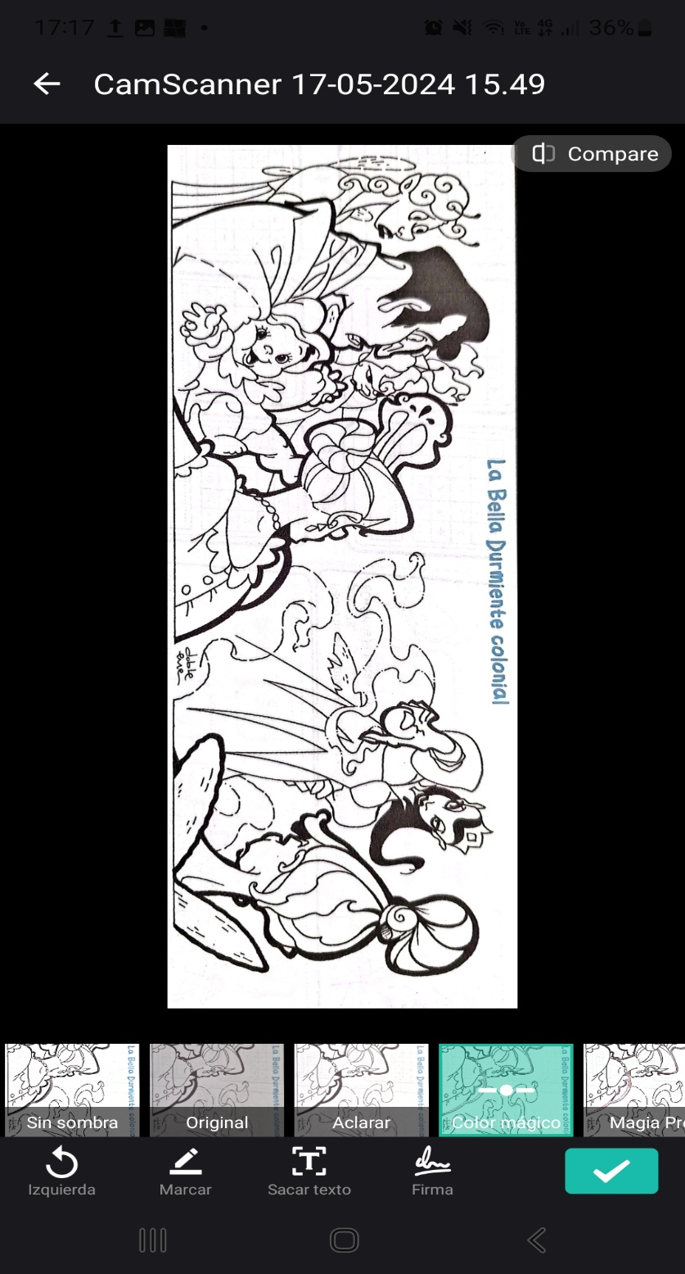
HABÍA UNA VEZ, UN CABALLERO QUE VIVÍA EN SAN JUAN COLONIAL JUNTO A SU ESPOSA CELIA Y SU HERMOSA HIJA RECIÉN NACIDA. ERA TANTA LA FELICIDAD QUE SUS PADRES ORGANIZARON UNA TERTULIA, UNA FIESTA PARA PRESENTAR A LA NIÑA EN SOCIEDAD. EL PREGONERO FUE POR LAS CALLES LIBERTADOR Y MITRE EMPEDRADAS INVITANDO A TODOS A LA FIESTA. COMIERON PASTELITOS, TOMARON MATE COCIDO Y BAILARON ALGUNOS MINUÉS. LUEGO TRAJERON A LA NIÑA, A QUIEN LLAMARON CECILIA
TODA LA GENTE ESTABA ENCANTADA CON ELLA, Y SE ACERCABAN A VERLA, HASTA QUE UNA BRUJA MALVADA LE TOCÓ EL CABELLO Y LE LANZÓ UN HECHIZO.
PASARON LOS AÑOS Y CUANDO YA NADIE SE ACORDABA DE AQUEL ACONTECIMIENTO, APARECIÓ DE NUEVO LA BRUJA MALVADA VESTIDA DE VENDEDORA AMBULANTE SE ACERCÓ EN SU CARRETA TIRADA POR UN CABALLO COLOR CAFÉ Y UNA HERMOSA MARIPOSA DÁNDOLE DE REGALÓ UN PEINETÓN. CUANDO LA JOVEN SE LO PUSO, CAYÓ AL SUELO PROFUNDAMENTE DORMIDA.
SU PADRE, MUY TRISTE, LA PUSO EN UNA CAMA DE ENCAJE CELESTE Y ALLÍ QUEDÓ POR MÁS DE TRESCIENTOS AÑOS, HASTA QUE APARECIÓ UN CURIOSO JOVEN LLAMADO CIRO, QUE ENCONTRÓ A LA BELLA MUCHACHA. LE ACARICIÓ SUS LARGOS CABELLOS, SACÁNDOLE SIN DARSE CUENTA EL PEINETÓN HECHIZADO Y ASÍ LA BELLA CECILIA DESPERTÓ Y SE ENAMORÓ DEL PRINCIPE.
CIRO LE REGALÓ UN MODERNO VESTIDO QUE CAMBIÓ POR SU ANCHO VESTIDO ANTIGUO, Y MUY FELICES SE FUERON A UNA GRAN FIESTA PATRIA QUE SE CELEBRABA EN FRENTE DE LA PLAZA.
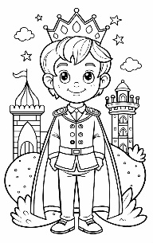
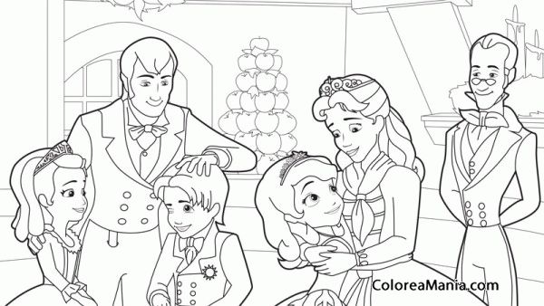
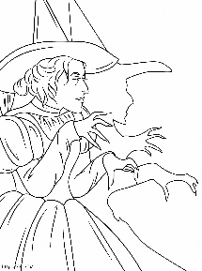



100 + 100 + 100





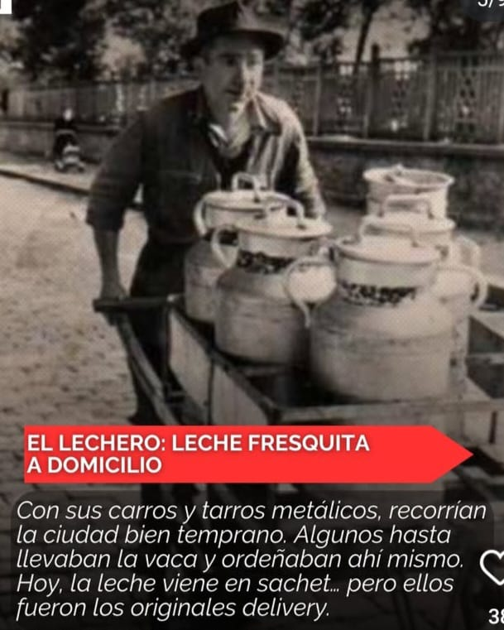
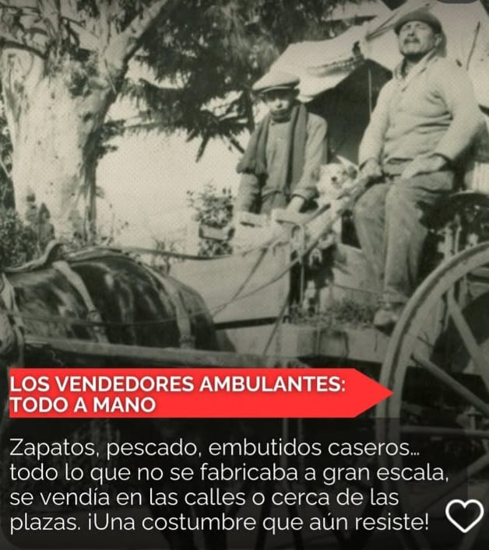
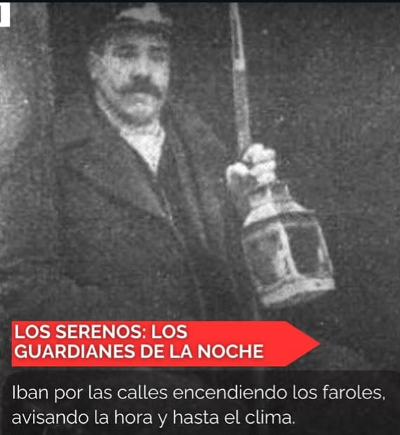



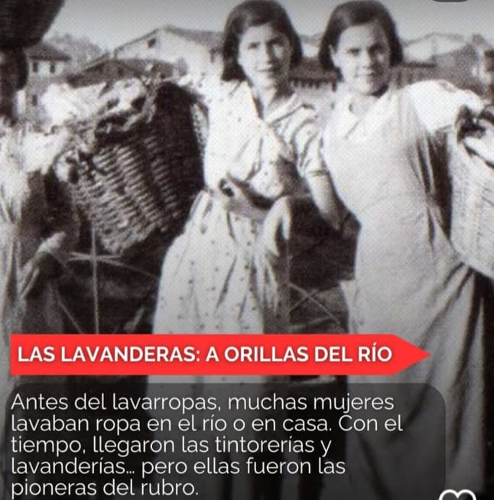

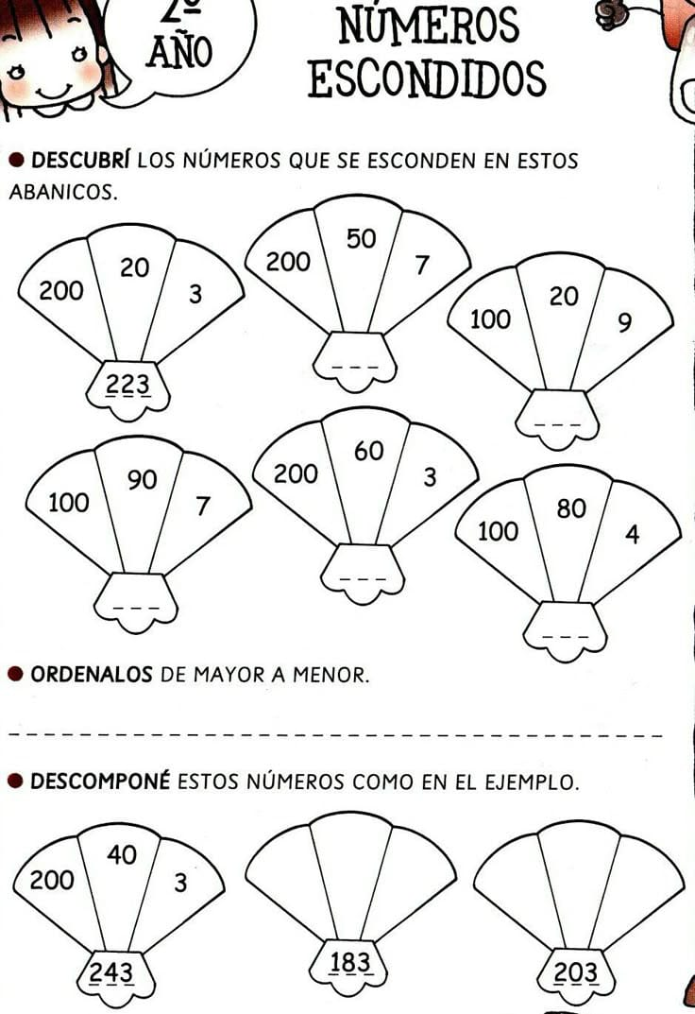

321
353
398
376



